PERNYATAAN ANTI PLAGIARISME
Dengan ini saya menyatakan bahwa :
- Karya tulis saya atau asuhan ini, adalah asli dan belum pernah diajukan untuk mendapatkan gelar akademik baik di Universitas maupun di perguruan tinggi lain.
- Tugas akhir ini adalah murni gagasan, rumusan, dan asuhan saya sendiri, tanpa bantuan pihak lain, kecuali arahan dari Pembimbing dan masukkan Penguji.
- Dalam tugas akhir ini tidak terdapat karya atau pendapat yang telah ditulis atau dipublikasikan orang lain, kecuali secara tertulis dengan jelas dicantumkan dalam daftar pustaka.
- Pernyataan ini saya buat dengan sesungguhnya dan apabila di kemudian hari terdapat penyimpangan dan ketidakbenaran dalam pernyataan ini, maka saya bersedia menerima sanksi akademik berupa pencabutan gelar yang telah diperoleh karena karya ini, serta sanksi lainnya sesuai dengan norma yang berlaku di perguruan tinggi ini.

Bogor, Mei 2020
Yang membuat pernyatan,
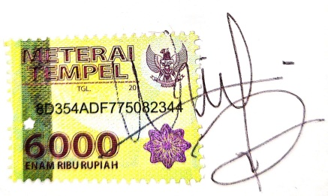

(Siti Windi Oktaviani)
NIM P17324217032

